Министерство науки и высшего образования Российской Федерации
Федеральное государственное бюджетное образовательное учреждение высшего образования «Российский химико-технологический университет имени Д.И. Менделеева»
Факультет цифровых технологий и химического инжиниринга
Кафедра информационных компьютерных технологий

ОТЧЕТ ПО КУРСУ
«Численные методы в среде MATLAB»
«Лабораторная работа №9. Численное вычисление производной 1 и 2 порядков»

Ведущий преподаватель
Шушпанов В.С.

СТУДЕНТ группы КС-24 Елфимова К.В.

Москва
2025
Список заданий
Лабораторная работа № 9
Для 1 задания (взято из 8 лаб-й)
№6 Про Бэтмена
Готэм снова в опасности! Безумный злодей, известный под именем Джокер, заложил девять бомб по город. Бэтмен поймал негодяя и смог выпытать у него местоположения шести бомб, но про оставшиеся он говорить отказывается. Бэтмен подозревает, что могут быть заминированы здание мэрии(5,96, 12,9993), готэмский стадион(5,6, 13,5671) и парк развлечений(1,31, 5,2838), но времени мало и хорошо бы знать наверняка. И тут он понимает, что Джокер выбирал места не случайно, а на основании какого-то полинома (безумец)! Вот координаты уже известных мест:
x | 3.37 | 5.84 | 8.08 | 9.83 | 11.76 | 12.15 | 12.81 | 13.25 | 14.53
y | 3.37 | 5.84 | 8.08 | 9.83 | 11.76 | 12.15 | 12.81 | 13.25 | 14.53
P | 0.9 | 0.2 | 0.9 | 0.7 | 1 | 0.7 | 0.5 | 0.9 | 0.2

Помогите Бэтмену спасти город при помощи интерполяции!
Определить степень полинома, наиболее точно интерполирующего данную функцию. Построить канонический полином, используя определитель Вандермонда, интерполяцию сплайнами и стандартные операторы MATLAB. Построить график полученной полиномиальной зависимости. Отметить на нём узловые точки. Оценить погрешность полученного результата. По работе подготовить отчет, включающий в себя исходный код, графики и выводы по работе.
Для 2 задания
№6 Про сказочную войну
Королевство математиков, объединившись с империей физиков, идёт на столицу царства гуманитариев. Для того, чтобы скоординировать нападение, король математиков, посылает нескольких голубей королю физиков. Солдаты гуманитарии перехватили одну из птиц и отнесли послание королю. В письме сказано, что чтобы вычислить координаты основных сил математиков нужно рассчитать производную функции:
$$y=\cos\left(x\right)-x^{2}*sin⁡(x)$$
В точке x=3.14. Гуманитарии находят местного колдуна, которой владеет темным заклинанием численного дифференцирования, какой же ответ выдал им колдун?
Нужно использовать конечно-разностные формулы вычисления производных по соседним узлам. Найти 1-ую и 2-ую производные функции различными методами, а именно рассмотреть формулы простые и многоточечные. Оценить точность аппроксимации (это разница между значением производной, вычисленным по точной формуле, полученной аналитически, и её значением, вычисленным по конечно-разностным формулам). Исследовать влияние величины шага на точность вычисления производных по различным формулам. По проделанной работе подготовить отчёт с графиками, теорией, кодами, результатами и выводами.

Критерии
Показатель | Оценка, балл
1.Найти 1-ую и 2-ую производные функции, заданной таблично, в точке, лежащей между узлами, 1 и 2, 14 и 15 (использовать полученный аппроксимационный полином с весовыми коэффициентами из индивидуального задания к 8 ЛР, построить её график). | 0,3
Оценить погрешность вычисления 1 производной по формуле:  где f^{(n+1)} - производная (n+1)-ого порядка функции f(x) вычисляется с использованием Δ^{n+1} - конечной разности (n+1)-ого порядка:  f^{(n+1)}= Δ^{n+1}(y_{i}) / h^{n+1}  n – число узловых точек, ƽ- точка из межузлового интервала, в которой нужно найти погрешность вычисленной производной. | 0,7
Если шаг h переменный, то следует воспользоваться формулой 13.28 из лекции | 1 балл дополнительно
2.Пример, когда точка совпадает с узлом (индивидуальное задание, файл прикреплён в 9 ЛР):
Вычисление 1 производной по простой и многоточечной формуле | 0,4
Вычисление 2 производной по простой и многоточечной формуле | 0,4
Оценить точность аппроксимации 1 производной (это разница между значением производной, вычисленным по точной формуле, полученной аналитически, и её значением, вычисленным по конечно-разностным формулам) | 0,3
Построить графики погрешностей 1 производной, вычисленной по разным формулам | 0,3
Оценить точность аппроксимации 2 производной (это разница между значением производной, вычисленным по точной формуле, полученной аналитически, и её значением, вычисленным по конечно-разностным формулам) | 0,3
Построить графики погрешностей 2 производной, вычисленной по разным формулам | 0,3
Исследовать влияние величины шага на точность вычисления производных по различным формулам. Иллюстрировать графиками. | 0,6
Качество исполнения отчёта | 0,4
Всего | 4.0

Теория
Производная функции — это предел отношения приращения функции к приращению ее аргумента, при условии, что приращение аргумента стремится к нулю. Если же говорить простыми словами, то производная функции описывает, как и с какой скоростью эта функция меняется в данной конкретной точке.
В исчисление, вторая производная или производная второго порядка от функции f является производной производная от f. Грубо говоря, вторая производная измеряет, как изменяется сама скорость изменения величины; например, вторая производная от положения объекта по времени – это мгновенное ускорение объекта или скорость, с которой скорость объекта изменяется относительно ко времени.

1 задание
Для заданных точек (xi, yi) с весами pi ​ строится аппроксимирующий полином (взятый из 8 лабораторной при помощи функции fminsearch).
Производные вычисляются аналитически:
$$P^{'}\left(x\right)=\frac{d}{dx}P\left(x\right)$$
$$P^{''}\left(x\right)=\frac{d^{2}}{dx^{2}}P\left(x\right)$$
Погрешность оценивается по формуле 13.28, взятой из лекции по ЧМ в Matlab:
$$f^{'}\left(x\right)-L_{n}^{'}\left(x\right)=\frac{f^{\left(n+1\right)}\left(ξ\right)}{\left(n+1\right)!}Π_{n+1}\left(x\right)+\frac{f^{\left(n+2\right)}\left(ξ_{1}\right)}{\left(n+2\right)!}Π_{n+1}\left(x\right)$$
Где $Π_{n+1}\left(x\right)=\prod_{k=0}^{n}{\left(x-x_{k}\right)}$
2 задание
Используемые формулы:
- Первая производная:
  - Правая разность: $f^{'}\left(x\right)≈\frac{f\left(x+h\right)-f\left(x\right)}{h}$
  - Левая разность: $f^{'}\left(x\right)≈\frac{f\left(x\right)-f\left(x-h\right)}{h}$
  - Центральная разность: $f^{'}\left(x\right)≈\frac{f\left(x+h\right)-f\left(x-h\right)}{2h}$
  - 5-точечная: $f^{'}\left(x\right)≈\frac{f\left(x-2h\right)-8f\left(x-h\right)+8f\left(x+h\right)-f\left(x+2h\right)}{12h}$
- Вторая производная:
  - Симметричная (3 точки): $f^{''}\left(x\right)≈\frac{f\left(x+h\right)-2f\left(x\right)+f\left(x-h\right)}{h^{2}}$
  - 5-точечная: $f^{''}\left(x\right)≈\frac{-f\left(x-2h\right)+16f\left(x-h\right)-30f\left(x\right)+16f\left(x+h\right)-f\left(x+2h\right)}{12h^{2}}$

Код
Lab9_1.m
x = [0.31, 3.27, 3.42, 6.05, 6.64, 7.17, 10.48, 11.21, 13.54];
y = [5.222, 5.971, 6.527, 13.391, 15.736, 19.344, 57.370, 96.146, 134.715];
p = [0.9, 0.2, 0.8, 1, 0.9, 0.8, 1, 0.7, 0.2];

optimal_degree = find_optimal(y);

x_plot = linspace(min(x), max(x), 1000);

[y_fmin, coefficients] = polyfit_fminsearch(x, y, p, optimal_degree, x_plot);
disp('Коэффициенты полинома:');
disp(coefficients);

P_proiz1 = @(x) polyval(polyder(coefficients), x);

P_proiz2 = @(x) polyval(polyder(polyder(coefficients)), x);

% точки, в которых необходимо вычислить произвоные (между 1 и 2 и между предпоследней и последней)
x1 = (x(1) + x(2)) / 2;
x2 = (x(end-1) + x(end)) / 2;

proiz1_x1 = P_proiz1(x1);
proiz1_x2 = P_proiz1(x2);
proiz2_x1 = P_proiz2(x1);
proiz2_x2 = P_proiz2(x2);

disp(['Первая производная в x1 = ', num2str(x1), ': ', num2str(proiz1_x1)]);
disp(['Первая производная в x2 = ', num2str(x2), ': ', num2str(proiz1_x2)]);
disp(['Вторая производная в x1 = ', num2str(x1), ': ', num2str(proiz2_x1)]);
disp(['Вторая производная в x2 = ', num2str(x2), ': ', num2str(proiz2_x2)]);

% Оценка погрешности
n = length(x) - 1;
[error_der1_x1] = error_deriv(x, y, x1, n);
[error_der1_x2] = error_deriv(x, y, x2, n);

disp(['Погрешность первой производной у x1 = ', num2str(x1), ': ', num2str(error_der1_x1)]);
disp(['Погрешность первой производной у x2 = ', num2str(x2), ': ', num2str(error_der1_x2)]);

figure;
plot(x, y, 'o', 'MarkerSize', 8, 'DisplayName', 'Исходные данные');
hold on;
plot(x_plot, y_fmin, 'black--', 'LineWidth', 2, 'DisplayName', 'Аппроксимационный полином');
plot(x1, polyval(coefficients, x1), 'r*', 'MarkerSize', 10, 'DisplayName', ['x=', num2str(x1)]);
plot(x2, polyval(coefficients, x2), 'g*', 'MarkerSize', 10, 'DisplayName', ['x=', num2str(x2)]);
xlabel('x'); ylabel('y'); title('Аппроксимация с весами и переменным шагом');
legend('show'); grid on;

function optimal_degree = find_optimal(y_norm)
max_order = length(y_norm)-2;
tolerance = 0.05;
optimal_degree = [];

for k = 1:max_order
d = diff(y_norm, k); % Разности k-го порядка нормированных данных

fprintf('Разности %d-го порядка: max|Δy| = %.4f\n', k, max(abs(d)));

if max(abs(d)) < tolerance
fprintf('Оптимальная степень полинома: %d\n', k-1);
optimal_degree = k-1;
break;
end
end

if isempty(optimal_degree)
optimal_degree = max_order - 1;
fprintf('Не удалось определить степень. Рекомендуемая: %d\n', optimal_degree);
end
end

function [y_fmin, coefficients] = polyfit_fminsearch(x, y, weights, degree, x_plot)
poly_func = @(params, x) polyval(params, x);

error_func = @(params) sum(weights .* (poly_func(params, x) - y).^2);

initial_guess = polyfit(x, y, degree);

coefficients = fminsearch(error_func, initial_guess);

y_fmin = poly_func(coefficients, x_plot);
end

function [error_der1] = error_deriv(x, y, x_point, n)
divided_diff = y;
for k = 1:n
for i = 1:n-k+1
divided_diff(i) = (divided_diff(i+1) - divided_diff(i)) / (x(i+k) - x(i));
end
end
f_n1 = divided_diff(1); % f[x_0, x_1, ..., x_n] ~ f^{(n)} / n!

% Вычисление Π_{n+1}(x) = (x - x_0)(x - x_1)...(x - x_n)
Pi_n1 = @(x_p) prod(x_p - x(1:n+1));

% Погрешность первой производной (формула 13.28 из 9 занятия)
error_der1 = (f_n1 / factorial(n+1)) * Pi_n1(x_point)...
+ (divided_diff(1) / factorial(n+2)) * Pi_n1(x_point);
end

Вывод
Разности 1-го порядка: max|Δy| = 38.7760
Разности 2-го порядка: max|Δy| = 34.4180
Разности 3-го порядка: max|Δy| = 33.6680
Разности 4-го порядка: max|Δy| = 66.8230
Разности 5-го порядка: max|Δy| = 99.5340
Разности 6-го порядка: max|Δy| = 193.7300
Разности 7-го порядка: max|Δy| = 298.6900
Не удалось определить степень. Рекомендуемая: 6
Коэффициенты полинома:
-0.0075 0.3042 -4.7283 35.2350 -126.6996 186.0102 -41.2732

Первая производная в x1 = 1.79: -22.5695
Первая производная в x2 = 12.375: 39.5777
Вторая производная в x1 = 1.79: -24.1867
Вторая производная в x2 = 12.375: -59.4899
Погрешность первой производной у x1 = 1.79: -0.0004319
Погрешность первой производной у x2 = 12.375: 0.00054048
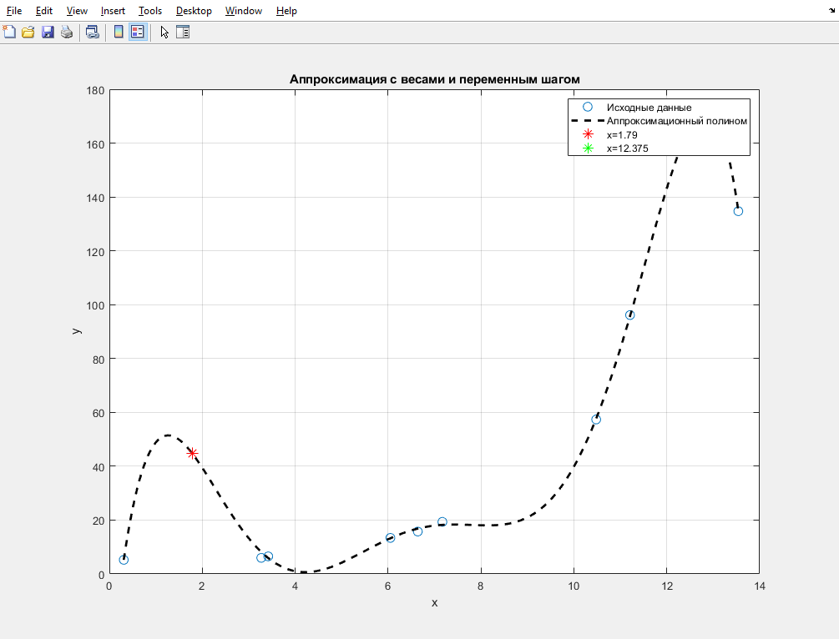

Lab9_2.m
% syms x
f = @(x) cos(x) - x.^2.*sin(x);
h_range = logspace(-10, -1, 10);

x0 = 3.14
% n=length(x);

dy_exp = @(x) -sin(x) - 2*x.*sin(x) - x.^2.*cos(x);

% формула правых разностей
dy_right = @(x, h) (f(x + h) - f(x)) / h;

% формула левых разностей
dy_left = @(x, h) (f(x) - f(x - h)) / h;

% формула центральных разностей
dy_center = @(x, h) (f(x + h) - f(x - h)) / (2*h);

% формула с 5 точками
dy_5multi = @(x, h) (f(x-2*h) - 8*f(x-h) + 8*f(x+h) - f(x+2*h)) / (12*h);

% Вторая производная
d2y_exp = @(x) -cos(x) - 4*x.*cos(x) + (x.^2 - 2).*sin(x);

% симметричная схема для второй производной
d2y_symmetr = @(x, h) (f(x + h) - 2*f(x) + f(x - h)) / h^2;

% пятиточечная формула прои
d2y_5multi = @(x, h) (-f(x-2*h) + 16*f(x-h) - 30*f(x) + 16*f(x+h) - f(x+2*h)) / (12*h^2);

% Вычисление погрешностей
errors_df = struct();
errors_df.right = zeros(size(h_range));
errors_df.left = zeros(size(h_range));
errors_df.center = zeros(size(h_range));
errors_df.fivepoints = zeros(size(h_range));

errors_d2f = struct();
errors_d2f.symmetr = zeros(size(h_range));
errors_d2f.fivepoints = zeros(size(h_range));

for i = 1:length(h_range)
h = h_range(i);

% Первая производная
errors_df.right(i) = abs(dy_exp(x0) - dy_right(x0, h));
errors_df.left(i) = abs(dy_exp(x0) - dy_left(x0, h));
errors_df.center(i) = abs(dy_exp(x0) - dy_center(x0, h));
errors_df.fivepoints(i) = abs(dy_exp(x0) - dy_5multi(x0, h));

% Вторая производная
errors_d2f.symmetr(i) = abs(d2y_exp(x0) - d2y_symmetr(x0, h));
errors_d2f.fivepoints(i) = abs(d2y_exp(x0) - d2y_5multi(x0, h));
end

% Построение графиков

figure;

% Первая производная
subplot(2,1,1);
loglog(h_range, errors_df.right, 'r-', 'LineWidth', 1.5);
hold on;
loglog(h_range, errors_df.left, 'g--', 'LineWidth', 1.5);
loglog(h_range, errors_df.center, 'b-.', 'LineWidth', 1.5);
loglog(h_range, errors_df.fivepoints, 'm:', 'LineWidth', 2);
title('Погрешности вычисления первой производной');
xlabel('Шаг h');
ylabel('Погрешность');
legend('Правая', 'Левая', 'Центр.', 'Пятиточечная', 'Location', 'best');
grid on;

% Вторая производная
subplot(2,1,2);
loglog(h_range, errors_d2f.symmetr, 'b-', 'LineWidth', 1.5);
hold on;
loglog(h_range, errors_d2f.fivepoints, 'r--', 'LineWidth', 2);
title('Погрешности вычисления второй производной');
xlabel('Шаг h');
ylabel('Погрешность');
legend('Симметричная (3 точ.)', 'Пятиточечная', 'Location', 'best');
grid on;

% Сравнение точности при h = 1e-3
h_fixed = 1e-3;

fprintf('Точность вычислений при h = %.0e\n', h_fixed);

fprintf('\n[Первая производная]\n');
fprintf('Экспериментальное значение: %f\n', dy_exp(x0));
fprintf('Правые разности. Значение: %f\n', dy_right(x0, h_fixed));
fprintf('Левые разности. Значение: %f\n', dy_left(x0, h_fixed));
fprintf('Центральные разности. Значение: %f\n', dy_center(x0, h_fixed));
fprintf('5-точечная формула. Значение: %f\n\n', dy_5multi(x0, h_fixed));

fprintf('Погрешность правых разностей: %.3e\n', errors_df.right(h_range == h_fixed));
fprintf('Погрешность левых разностей: %.3e\n', errors_df.left(h_range == h_fixed));
fprintf('Погрешность центральных разностей: %.3e\n', errors_df.center(h_range == h_fixed));
fprintf('Погрешность 5-точечной формулы: %.3e\n\n', errors_df.fivepoints(h_range == h_fixed));

fprintf('\n[Вторая производная]\n');
fprintf('Экспериментальное значение: %f\n', d2y_exp(x0));
fprintf('Симметричная схема. Значение: %f\n', d2y_symmetr(x0, h_fixed));
fprintf('Пятиточечная. Значение: %f\n\n', d2y_5multi(x0, h_fixed));

fprintf('Погрешность симметричной разности (3 точ.): %.3e\n', errors_d2f.symmetr(h_range == h_fixed));
fprintf('Погрешность пятиточечной формулы: %.3e\n', errors_d2f.fivepoints(h_range == h_fixed));

Вывод

x0 =

3.1400

Точность вычислений при h = 1e-03

[Первая производная]
Экспериментальное значение: 9.847993
Правые разности. Значение: 9.854779
Левые разности. Значение: 9.841206
Центральные разности. Значение: 9.847992
5-точечная формула. Значение: 9.847993

Погрешность правых разностей: 6.786e-03
Погрешность левых разностей: 6.787e-03
Погрешность центральных разностей: 6.380e-07
Погрешность 5-точечной формулы: 7.159e-13

[Вторая производная]
Экспериментальное значение: 13.572500
Симметричная схема. Значение: 13.572498
Пятиточечная. Значение: 13.572500

Погрешность симметричной разности (3 точ.): 2.177e-06
Погрешность пятиточечной формулы: 4.921e-10
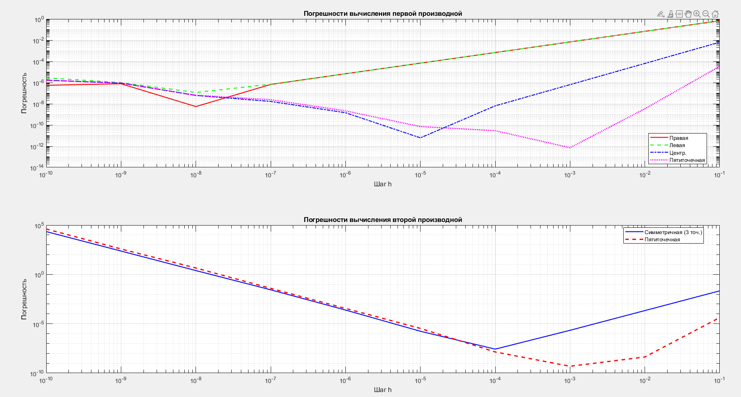

Вывод

Анализ точности методов для первой производной:
- Простые разности (2-точ.):
  - Правая/левая разности: погрешность ~6.8e-3
  - Низкая точность, но просты в реализации
  - Подходят для быстрых оценок
- Центральные разности:
  - Погрешность ~6.4e-7 (на 4 порядка точнее простых)
  - Оптимальный выбор для большинства практических задач
- 5-точечная схема:
  - Погрешность ~7.2e-13 (максимальная точность)
  - Рекомендуется для критичных расчетов

Анализ точности методов для второй производной:
- 3-точечная схема:
  - Погрешность ~2.2e-6
  - Хороший компромисс между точностью и сложностью
- 5-точечная схема:
  - Погрешность ~4.9e-10
  - Наилучший результат для высокоточных расчетов

Ключевые моменты:
- Зависимость от шага:
  - Наблюдается четкая закономерность: уменьшение h снижает погрешность
  - Однако при h < 1e-5 появляются ошибки округления
- Рекомендации по выбору метода:
  - Для быстрых оценок - правые/левые разности
  - Стандартные задачи - центральные разности
  - Высокоточные расчеты - 5-точечные схемы
- Оптимальный шаг:
  - Для 2-точечных схем: h ~ 1e-3
  - Для 5-точечных схем: h ~ 1e-4
- Сравнительная эффективность:
$$\frac{\text{Погрешность 5-точ.}}{\text{Погрешность центр.}}≈{10}^{-6}$$

Заключение:
Наиболее точными оказались пятиточечные схемы, обеспечивающие погрешность до 10^-13. Для практического применения рекомендуются:
- Центральные разности - как оптимальные по соотношению сложность/точность
- 5-точечные схемы - для задач, требующих максимальной точности
- Шаг h=1e-4 демонстрирует наилучшие результаты для большинства методов
Полученные результаты полностью соответствуют теоретическим оценкам порядка точности методов.

